Отдел образования администрации МО «Акушинский район»
Муниципальное казенное учреждение
дополнительного образования детей
«Дом детского творчества»
На Всероссийский конкурс творческих работ «Моя малая Родина».
Номинация «История моего сельского населенного пункта (село).

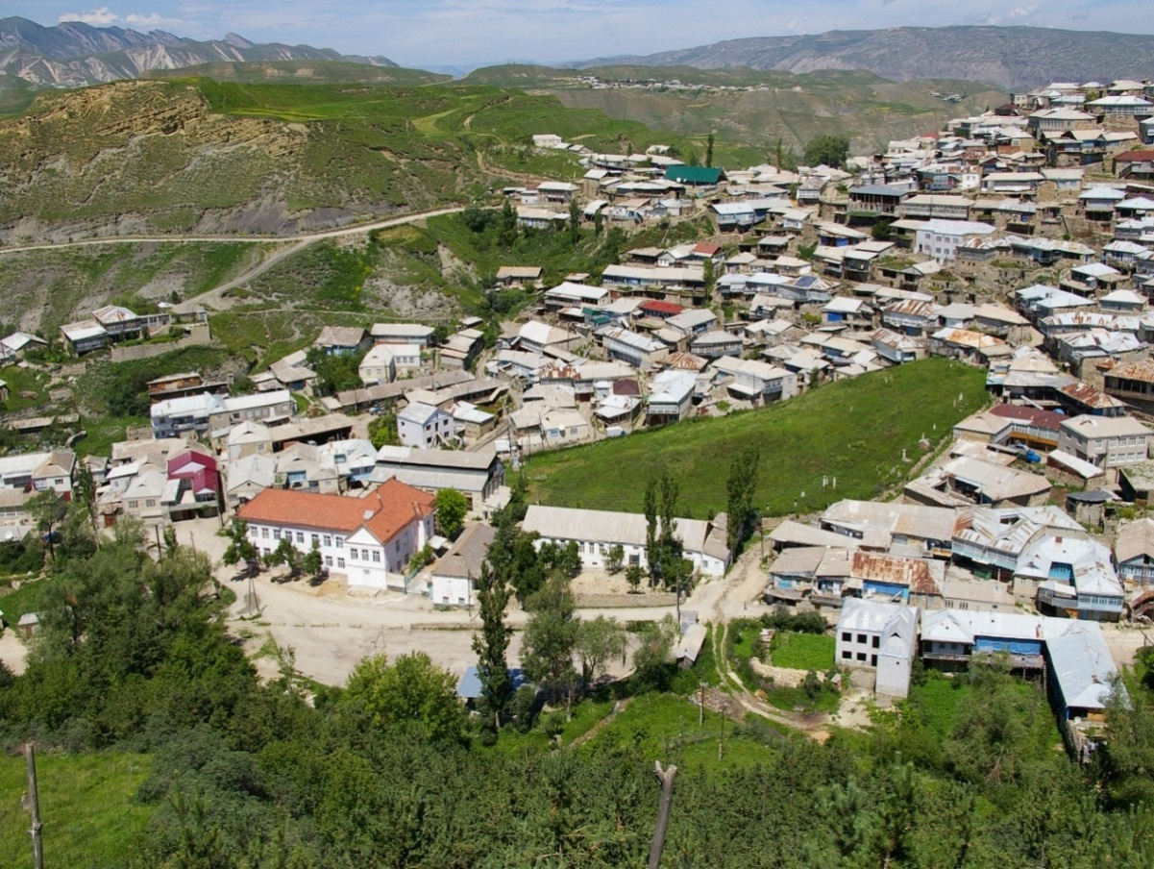
Автор:
Багамаев Абдулла Багамаевич,
учащайся ДО «Юный краевед»
МКУ ДДТ ДО Акушинского района.
Руководитель:
Багамаева Барият Хасбуллаевна
Педагог: МКУ ДОД ДДТ ДО «Юный краевед».

с. Акуша 2017 г.
Это очень важно – не только любить свою Родину, но и знать её историю, чем она славится. А если Родина-это не огромная страна? А если Родина - это небольшое село, да просто улица? Разве это - не Родина? И это - тоже Родина. Только - малая. Но от этого она не становится менее любимой. У каждого человека есть на земле уголок, который особенно ему дорог и близок. Это место, где он родился и вырос, где тот, потертый ногами предков порог, который он впервые переступил, где он слышал неповторимые колыбельные напевы. Место, с которым связаны самые светлые самые лучшие его воспоминания. С годами тяга к отчему дому и родной колыбели становится острей и непреодолимей. Все чаще и чаще возникает ощущение своей неразрывной связи с народом, его историей, традициями, обычаями, жизненным укладом. И, пожалуй, нет на свете такой силы, которая могла бы разрушить это духовное единение.
Пейзажные картины родной природы: широкие поля и цветущие луга, степные дали и дремучие леса – все это формируют чувство к родному краю, а традиции народа, чудесные местные легенды, сказки и песни, исторические повествования и памятники оставляют большой след в нашей душе. Чем глубже будут наши знания о родном крае и лучших его людях, тем лучше скажутся они на формировании интереса и любви к родному краю, глубокого уважения к патриотическим традициям земляков.
Любовь к Отчизне начинается с любви к своей малой родине – месту, где человек родился. Малая Родина и есть исток, начало, откуда человек делает шаг в большой мир. С родного уголка земли начинается огромная страна Россия, гражданами которой мы являемся.
Народная мудрость гласит: не зная прошлого, не поймешь и настоящего.
В Акушинском районе, что находится в Дагестане, стране гор и орлов, расположен очень милый мне аул Усиша. Здесь я родился, здесь родились мои прадеды, деды и родители. Здесь я научился говорить, читать, писать.
Усиша - один из крупных населенных пунктов ЧибяхI-Дарго, который (по многим имеющимся сведениям) возник в третьем тысячелетии до нашей эры. Древнее название этого аула Бартху. Бартху, видимо, является названием одного из древних поселений, причем, название это собирательное. Что оно означало, с чем связано это название, для нас остается загадкой. В период средневековья аул получил новое название Усиша.
В.Г.Котович в своей монографии пишет, что «бытовые памятники 3-го тысячелетия до н.э. известны сейчас...на высоте 1700-2000м. над уровнем моря -Галатлинское, Усишинское, Кулинское поселения».
Установить древность поселений вокруг аула Усиша вначале кажется делом не только не легким, но и невозможным. Но обнаруженные в окрестностях аула археологические, культурно-бытовые памятники дают возможность определить возраст первых поселений на территории аула. Как сказано в Истории Дагестана (Т.1. Махачкала 1967 г.) «В горном Дагестане несколько отщепов ашельского облика обнаружены в окрестностях селения Усиша, Акушинского района». «В горах многочисленные следы разновременной деятельности мустьерского человека выявлены неподалеку от селений Усиша и Гинта (Акушинскнй район)», «на территории Дагестана памятники верхнего палеолита выявлены пока только в горных районах (Акушинский и Гунибский) .
Как писал К.Ф.Ганн, «селение Усиша располагалось на высоком холме Къалала-бекI, вокруг которого была построена высокая крепостная стена». Почему в последующем селение получило название Усиша? По этому поводу существует ряд версий. Но наиболее правдоподобной можно считать следующую. Слово «Усиша» произошло от двух слов, первое «Уси» - сундук, деревянный ларь, второе - «ша» («ши») - селение. Окруженное со всех сторон холмами, село в самом деле похоже на сундук.
Во-первых, на месте расположения аула имелись обильные источники, водой которых пользовались поселенцы (БекI-иниз).
Во-вторых, вокруг аула располагались холмы, с которых можно было вести визуальное круговое наблюдение на случай появления неприятеля. Таким образом, при строительстве аула были соблюдены два важнейших фактора - экономический и оборонительный.
Очевидно, с периода средневековья наблюдается экономический расцвет аула и рост благосостояния сельчан, как прямой результат использования более совершенных железных орудий труда, что появилось «довольно-таки приятное и мечтательное» название Усиша, которое переводится в народном просторечии - «пожелание постоянного достатка, стремление к обеспеченной жизни». По преданию усишинцев, «уси» - это деревянный ларь, заполненный зерном, который символизировал собой благополучие и безбедное существование.

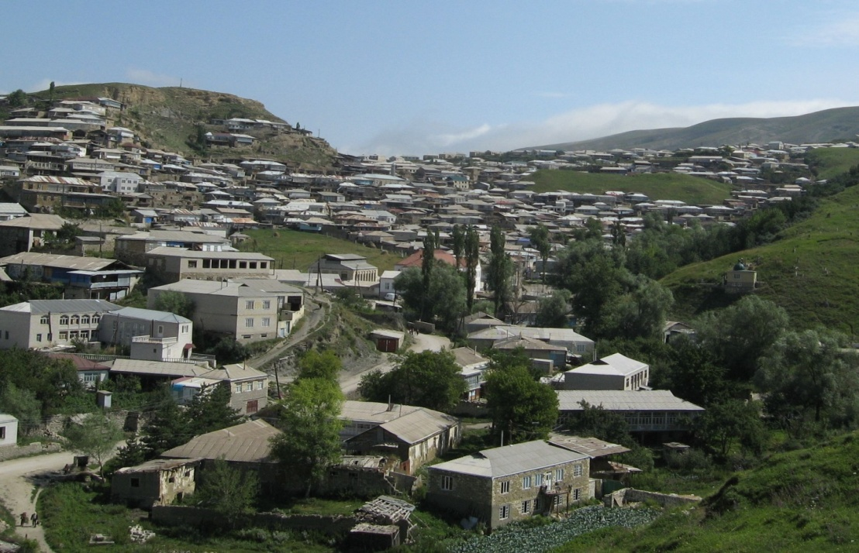

Вокруг аула Усиша находилось девять хуторов-поселений, где в основном проживали родственные между собой поселяне. В первые века нашей эры произошло добровольное объединение указанных выше девяти поселений. По преданию, инициатива объединения поселений принадлежит некоему Каландару, ему же приписывают усилия и пропаганду целесообразности принятия единой религии Ислам.
Угроза внешних врагов и грабительские набеги более могущественных соседей привели к объединению вышеназванных поселений. Вначале аул располагался на склоне, обращенном на восток, а выше аула находилась большая площадка, где впоследствии было построено крепостное сооружение. С территории крепости можно было наблюдать за появлением и передвижениями неприятеля и своевременно оповещать об этом население. Остатки фундамента цитадели сохранились и поныне. Вдобавок к этому, усишинцы создали вокруг аула и пограничные поселения форпосты, на месте которых впоследствии возникли аулы: Геба, Курки, Зилмук, Миръакунт, Ме-усиша. Они должны были принять на себя первый удар неприятеля и сообщать через гонца о нападении.
В крепость можно было войти через одни ворота, обращенные на северо-западную сторону. Рассказывают, что впоследствии внутри крепости проживало семьдесят хозяйств из пяти поселений, которые должны были нести дежурство у ворот и охранять саму крепость, наблюдать за появлением гонцов из пограничных застав. Затем с заселением трех остальных поселений за внешними стенами крепости была построена вторая внешняя крепостная стена с воротами в северо-западную сторону. Эти ворота ныне находятся в домах усишинцев Шамсудина и Даудова Абдусалама.
В старину название села Усиша звучало как «Ускиша», или даже «Ускича»... Кроме того, Усиша и прежде не было «рядовым» селением - оно было центром вольного общества Усила-ХIуреба (в средние века она называлась Бартху).
У древних жителей усишинских поселений сложилась самобытная культура, восходящая к эпохе неолита. «В окрестностях селения Усиша обнаружены места древних кремниевых месторождений, где обнаружены отщепы, пластины, обломки и осколки кремня, относящиеся к неолитической эпохе». Жизненные потребности взаимодействия с природой и осознанная деятельность человека с целью более или менее комфортного существования на этой земле вынуждает разумного человека бороться со стихийными силами природы, извлекать из неё средства, чтобы выжить, для чего он создаёт орудия труда и оружие, средства жизнеобеспечения не только материального плана, но и создает духовно-нравственные истины. Так происходила эволюция жизни горца, стало быть, и создавалась в этом многообразии созидательной деятельности и духовного мироощущения материальная, а также, в тесной связи и взаимодействии с ней, и духовная культура. Обнаруженные на территории древнего Бартху каменные, деревянные, медные, бронзовые, железные орудия и украшения говорят нам о самобытности культуры древнего обитателя здешних мест. Ещё на ранней стадии у поселенцев сложилась строительная, земледельческая культура, о чём нам говорят данные археологии, этнографии и фольклор данного региона.
Из устного народного творчества усишинцев мы узнаём о существовании разнообразных обрядовых, религиозных (посвящённых временам года, возносящих удаль, храбрость и осуждающих лень, трусость, восхваляющих человека труда) песен, поговорок и пословиц.
Особо почитаемым у усишинцев считается древний земледельческий обряд-праздник первой борозды «ХъубяхIруме», воспитывающий в горцах любовь к земле-кормилице и родному краю.
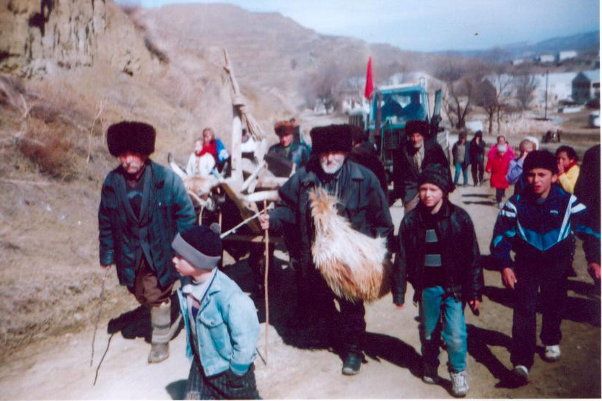

Время начала сельскохозяйственных работ усишинцы выбирали по народным примета. Исходя из этихнаблюдений, назначалась предположительная дата проведения праздника «Первой борозды» («ХъубяхIруме»). К этому празднику готовились заблаговременно: резали баранов и крупный рогатый скот, пекли (таррунна) хлеб, готовили хлебный напиток бузу («гьаруш»), пекли большие бублики («хIурегари»), замесив в тесто конские и козлиные волосы для прочности(твердости). Специально откармливали быков-волов («унце»), которые должны были провести борозду, приводили в порядок сельскохозяйственный инвентарь, готовили на скачки лошадей и тренировали наездников.
С раннего утра сельчане в нарядной одежде выходили на торжество, обращаясь с приветствиями: «Ассаламун г1ялайкум! Дерхъибхъулладихабай». Так обращались друг к другу.
Сельчане тщательно подбирали кандидатуру старшего пахаря «Халахъубзар», кому в этом году доверить проведение первой борозды. Изъявив согласие, он готовился к празднику. В его же доме начинались и торжества. Взрослое население приходило к нему, люди поздравляли, желали ему доброго пути и обильного урожая, ели кушанья из горской кухни и пили хлебный напиток бузу («гьаруш»).
Затем с нарядно украшенной подводой и группой уважаемых аксакалов аула во главе со старшим пахарем, с песнями и танцами начиналось шествие на поле. С необходимым сельхозинвентарем народ двигался через село. Во время шествия людей, по обычаю, обливали водой с крыши, веранд домов приговаривая: «Пусть дождливым будет лето, урожайным год!» Существовал обряд - окунать в речку потомственных земледельцев, знатных людей села, руководителей хозяйства и учреждений. Совершив эти ритуальные обряды, процессия приходила на заранее выбранный участок для проведения первой борозды.

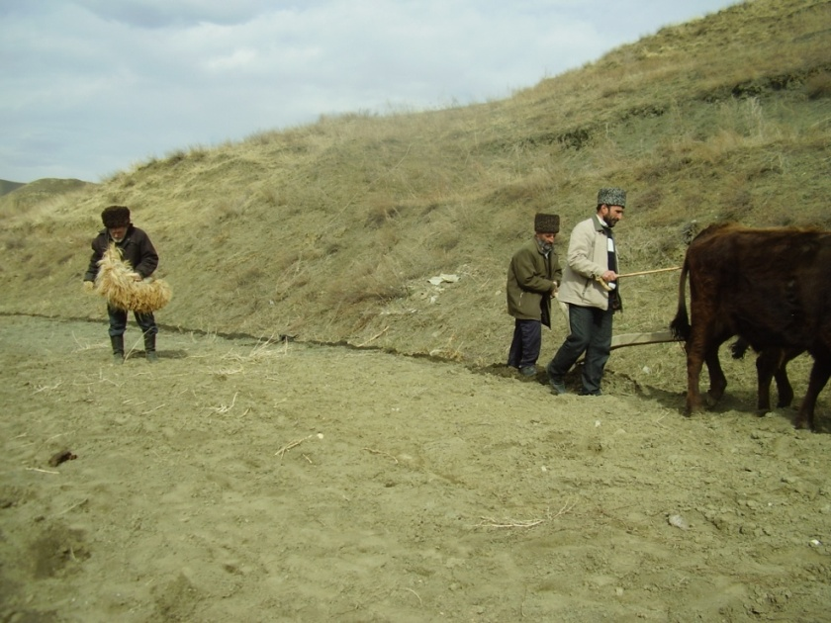

Старший пахарь совершает обряд произнесением аятов из Корана и разбрасывает зерна на поле, затем проводит первую борозду, начинает вспашку. На его голову и на головы его заменяющих пахарей льют воду. Затем, после окончания вспашки, все участники торжества садятся в круг едят, пьют хлебную бузу и произносят хором речитатив:
Ванзалла баракатли шанте лукъунне.
Xъубзарла хъу медерхъаб!
Букунн амацца дерхъаб!
С принятием новой религии ислам они проводят обряд-праздник «Думбуцари», с чем связывают духовное и физическое очищение человека, путём приучения его способности прощать, формируя в нём черты гуманизма и благородства.
В возникновении и развитии устного народного творчества, в создании поэзии и прозы сельчан большое значение имел и древний обряд-посиделки «Буркьунца». Здесь собирались вечерами женщины и девушки, каждая из которых приходила со своим рукоделием и одновременно совершенствовала свое сочинительское и певческое мастерство.
По социальному положению жители поселений считались узденями (свободными крестьянами), но когда же стала формироваться зажиточная прослойка узденской части населения объединённого аула, владеющая значительными земельными площадями и сравнительно большим поголовьем крупного рогатого скота и овец, происходит социальная дифференциация. Это обстоятельство вынуждает владельцев такой собственности приобретать (покупать) дополнительную рабочую силу в лице зависимых крестьян, раятов.
Земледелие являлось древнейшим и основным занятием усишинцев. Характерным для этой отрасли горцев являлось интенсивное ведение земледелия: обрабатывается и культивируется каждый клочок земли, распахивали близкие к поселению пастбища, очищали от камней подходящие под пашню участки, также проводились работы по террасированию склонов. Малоземелье вынуждало искать пути поддержания плодородия пашни путём внесения удобрения вроде навоза, золы, птичьего помёта, разжигания дёрна, частыми вспашками с пересушиванием почвы. Таким образом, формируются аграрные и довольно развитые агрономические навыки и знания усишинцев.
Следствием развитого земледелия усишинцев является и возникновение таких древнейших орудий труда, как «Ртинг» - толстая удлиненная каменная дубина с закругленным концом, которой в специальном каменном ковшике размельчали зерно до степени крупы. Этот инструмент, видимо, выполнял ту же работу, что и зернотёрки, которых в этом регионе пока не обнаружены.

Затем появляются ручные жернова для перемола зерновых, которые, по преданию старожилов, были обязательными для каждого тухума, семьи. А отсутствие их снижало социальный статус или же являлось экономической подоплекой невозможности породнения с другим тухумом. Потом появляются и водяные мельницы. По рассказам старожилов, в селении Усиша к концу XIX в. насчитывалось около 20 водяных мельниц, которые являлись собственностью тухумов и отдельных семей. И поныне сохранились названия мельниц по имени их владельцев, например: Реза Махтула, Мусакьадихъалла, Куруглихъалла и др. С какого времени сельчане пользуются водяными мельницами, определенно ответить затрудняются. Но факт, что они являлись собственностью отдельных семей и «тухумов» и переходили по наследству, сельчане подтверждают.
Усишинцы производили пахоту горным плугом - «дурац», влекомым парой быков, лошадьми, ослами, и снабженным ножом для резки дерна и корневищ. Для обмолота зерновых пользовались молотильными досками.

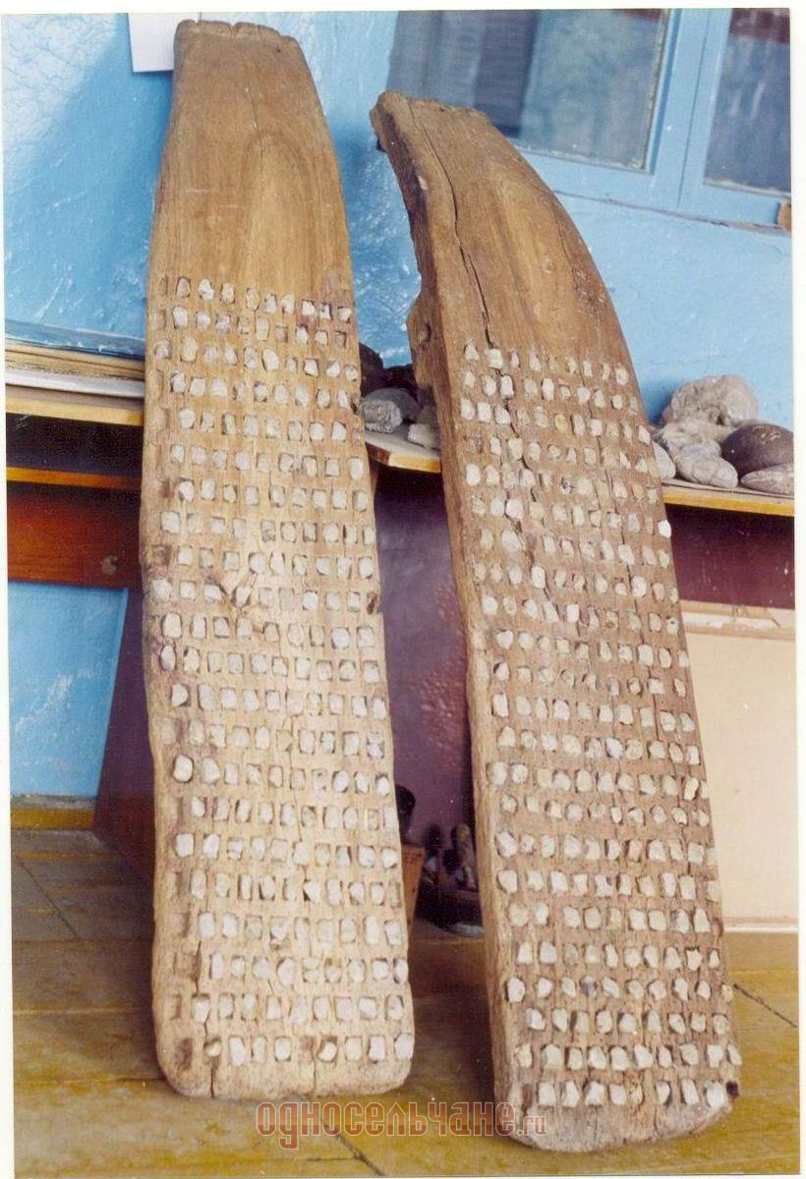

Они стали применяться тогда, когда перешли от ручного земледелия к пашенному. Обмолот колосовых производили на токах, созданных совместными усилиями представителей «тухума» на территории одного из членов своего тухума. Рядом с током располагался и хлев хозяина территории. А до этого обмолот производили ударами палок, либо копытами крупного скота, выбывали из колосьев зёрна на току, погнав их по снопам.
Усишинцы также пользовались деревянными вилами, деревянными граблями, серпами и косами, деревянными лопатами (кура) и т.д. Основным транспортным средством служила арба, влекомая парой быков.
Все пастбища, покосные и лесные угодья считались общими всего джамаата, а пашня считалась собственностью мулка каждого тухума. Лесные и покосные угодья делились каждый год между хозяйствами. Выращивали озимую, яровую пшеницу, горох зеленый, а позже и морковь. Почти в каждом хозяйстве имелись пара быков и земледельческие орудия труда, которыми горец производил вспашку своих террасных участков. Практиковалась также совместная вспашка пашни (кумха) у хозяйств, где имелось по одному волу. Старых быков осенью откармливали на убой так, чтобы можно было получить по два барха сала (20кг), устраивали пирушку для близких и соседей.
Удобные и сочные горные луга, несомненно, способствовали быстрому развитию скотоводства, второго основного занятия горцев. И, следовательно, продукция животноводства, в частности, овец и крупного рогатого скота, стали тогда не только продуктами питания, но и предметами обмена. Об этом говорит то обстоятельство, что в ауле выделялись тухумы по роду их занятий, т.е. в ауле до сих пор различают тухумы потомственных пастухов и чабанов. Имена этих тухумов носят и пещеры, куда на стойбище и ночлег загоняли свои отары: Саидлаиникъ (пещера), Уханнаиникъ, Багомедалихъаллаиникъ, Аликадилаиникъ, Бухъяндуслаиникъ (Азула Дауд), БерхIиницламахьи (Хула Бях1муд), Инкьурбалакъатти (Бялди Мах1яммад) и другие. В хозяйстве широко использовали как тягловую силу лошадей и ослов. Например; Мусакьадила Магомед имел 15 ослов. Он отдавал их на бесплатное пользование для выполнения хозяйственных работ нуждающимся сельчанам. Магомед отдавал по одному рабочему ослу в приданое своим дочерям. Часто колхоз пользовался его ослами для перевозки вещей чабанов в горы и по перевозке с гор сыра и шкур в склад колхоза.
Еще одним подтверждением древности занятия скотоводства у усишинцев является и развитие тех промыслов, которые непосредственно связаны с животноводческой продукцией. Такими промыслами являлись:
во-первых, характерное для аула изготовление деревянных сундуков «Цунна» для хранения шерстяных тканей, во-вторых, изготовление бурок из грубой шерсти,
в-третьих, ткачество паласов с длинной бахромой и узорчатой отделкой под названием «КIорчIа», изготовление женщинами для домашнего пользования, а также для реализации шерстяных дорожек и грубого шерстяного сукна. А мужчины занимались отделкой овчины для шуб и кожи для сыромятной обуви. Этот промысел до сих пор популярен в селении, а подтверждение тому - вделанные в землю плоские камни с отверстиями (инструмент для размягчения овчины, путем закрутки её через отверстие) на годеканах кварталов аула. Указанными промыслами женщины и мужчины занимались в основном осенне-зимний период и в ненастные дни. В такиедни мужчины также занимались изготовлением шуб, папах, тулупов с длинными рукавами для продажи или обмена. Известно и другое занятие мужчин - это изготовление пороха исключительно для своих нужд.

Несмотря на этническую пестроту, одежда народов Дагестана в своей основе однотипна на всей территории края, что отражает этническое родство, исторические и культурные связи и взаимовлияние культуры народов горного края.. Вероятно, еще в период позднего средневековья уже сложился общий тип дагестанской горской одежды характерный и для последующей эпохи. Мне представляется, что сначала XIX века у зажиточной части горцев села идет процесс формирования общего мужского костюма, который состоял из черкески, бурки, бешмета башлыка, папахи.
Нательную одежду мужчин составляла туникообразная рубаха «хIева» и простого покроя штаны «шарбар, шалбар». Шили их из плотных шерстяных или хлопчатобумажных тканей домашнего и фабричного производства, обычно темных цветов (черный, серыйит.д.). Поверх рубахи носили бешмет с длинными узкими рукавами, с невысоким стоячим воротником, с нашивными нагрудными боковыми внутренними карманами. Бешмет считался легкой верхней одеждой, в которой горец мог
ходить дома, выйти на улицу, работать в поле. Бешмет шили из сукна домашнего производства, так же и из привозных тканей: сатина, шёлка атласа ит.д. Поверх бешмета при приёме гостей и посещении общественных мест, а также в прохладную погоду мужчины надевали черкеску. Шили её преимущественно из местного домотканого сукна-белого (нарядные), серого, черного, бурого цветов. Обычно шили из целого отреза. Её, также как и бешмет делали по фигуре в талию, цельно кроенной, без разреза у талии, с большими линиями у пояса до подола, образующими фалды. В отличие от бешмета «минтана», черкеска «къячу» делалась значительно шире, длиннее (ниже колен), с широкими длинными (ниже кисти) рукавами, которые ниже локтя имели подкладку из тонкой, красивой материи и обычно для удобства слегка отворачивались. Черкеска имела открытый грудной вырез, откуда выглядывал бешмет, и застёгивалась у пояса на не-
сколько пуговиц из самодельной тонкой тесьмы. На груди с двух сторон она имела нашивные карманы с мелкими отделениями для 13-15 газырей, а ниже талии по бокам- внутренние карманы. Полы черкески, её рукава, нагрудные карманы обшивались тесьмой и украшались газырями с позолоченными или же серебряными головками. Тот, кто носил черкеску, носили атрибуты к ней: кинжал, саблю, ремешок, сапоги. Чем состоятельнее был горец, тем наряднее и богаче были его пояс и кинжал.
Подавляющее же большинство горцев не могло позволить себе носить такую (богатую) одежду, хотя пользовались отдельными элементами описываемого костюма. Такую же, за исключением бурки башлыка, носили и мальчики зажиточных родителей. Дети бедных семей одевались очень скудно, не имели сменной одежды. Важной частью верхней одежды являлась овчинная шуба, которую одевал даргинец зимой поверх бешмета, а иногда и черкески.
На шубу шло 6-9 овчин. Нарядные шубы делались из овчин белых барашков-мерлушек. У даргинцев мужские шубы имели разный покрой. Одни из них шились с прямыми рукавами, приталенными и расклешёнными внизу; другие -длинными, широкими, носимыми внакидку с длинными ложными рукавами; третьи- без рукавов с большой пелериной, спускающейся нередко ниже пояса. «ХIяка» (гулилхан хIяка) цельнокроеная, но от пояса идут клинья, расширяющиеся к низу. Полы шубы и рукава оторачивались спереди узкой
меховой полоской из более качественной овчины или мерлушки. Такую
шубу шили чуть ниже колен с нормальными рукавами, в талию, с большим
запасом. Для удобства вовремя работы она перетягивалась поясом.
«ХалахIяка» (большая шуба) распространение получила где зима более суровая и продолжительная. Одевалась она внакидку, так как имела ложные рукава. Эта шуба была широкой и длинной (почти до пяток). Такой шубой пользовались обычно мужчины в возрасте (старше 35-40лет) и главным образом, вовремя отдыха как дома, так и на улице, при посещении общественных мест ит.д. Главным образом, шубы, бешметы и черкески шили мастера - мужчины, а нательную одежду - женщины.

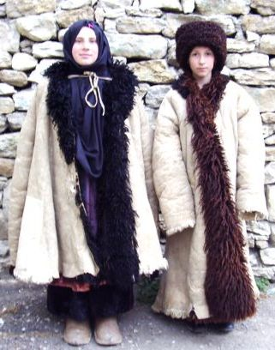

Основным элементом головного убора даргинки являлась «чуткъа», «чукI», который был широко распространён и среди всех народностей Дагестана. «ЧукI» даргинки представляет собой повязку, прикрывающую голову, плотно охватывающую верхнюю часть лба, и спускающуюся на спину в виде открытого снизу длинного мешка или просто полотнища на подкладке, которым прикрываются косы женщины. Другим самостоятельным элементом одежды женщины, является большое покрывало, называемое «дикIо»(чёрного цвета). Это длинное и широкое полотнище, главным образом из бязи, полотна или коленкора. Все даргинки носили «дикIо» одинаково. Развернутое покрывало накладывалось на темя так, чтобы правый конец был гораздо короче левого и свободно свисал за спиной, а левый конец проходил под подбородком, полностью покрывая грудь, и тоже закидывался на голову, после чего опускался на спину почти до пят. В старину в Усишах замужние женщины носили черные «дикIо», белые платки с бахромой («белкIун кIапIи») носили молодые девушки и незамужние женщины.
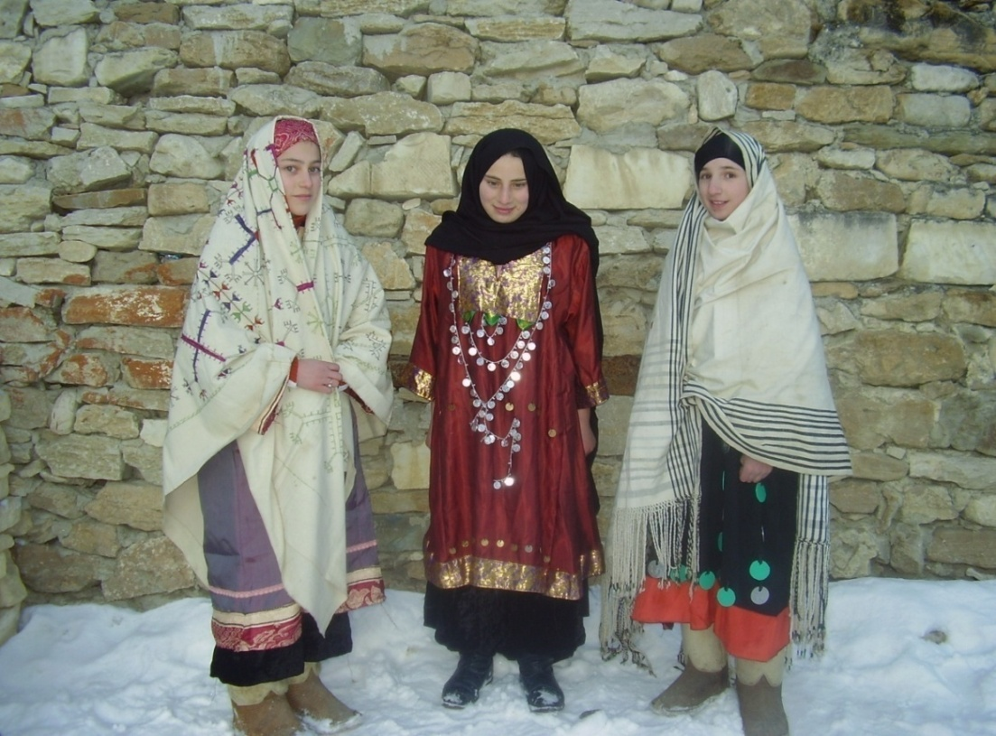
Одним из важнейших элементов материальной культуры горцев является пища. Её состав в значительной степени зависит от занятия населения,
развития экономики и торговли, социальных и природно-географических
условий. Ввиду того, что у жителей нашего села ведущими отраслями хозяйства являлись животноводство и земледелие, в состав пищи входили мясомолочные продукты, мучные изделия и большой набор съедобных растений.
М.О.Османов в своей работе «Даргинцы» пишет: «Традиционные
нормы морали и этики нашли отражение и в культуре питания даргинцев.
Запрещалось вкушать неблагоприобретённую пищу, воздержанность в еде считалось одним из достоинств мужчины, чревоугодие - пороком, за столом надо было вести себя чинно, мало разговаривать, не смеяться, не шуметь, ничего не просить, не обсуждать качеств пищи и т.д.».
Для приготовления пищи использовали муку пшеничную, ячменную,
ржаную и кукурузную. Зерно, предварительно высушив и очистив от сорняков, мололи на водяных мельницах. А для получения крупы зерно мололи ручными жерновами.
Одним из основных продуктов, употребляемым в пищу, является баранина и говядина. Использовалось в пище мясо домашней птицы и
дичь - мясо дикой козы, зайца и куропатки. Усишинцы часто употребляли в пищу сушёное мясо. Было развито молочное животноводство, и молочные продукты занимают большое место в питании населения. В основном, молочные продукты изготовляются из молока коров, коз и овец. В свежем виде коровье молоко употребляется в пищу в ограниченном количестве, значительная часть молока идет на изготовление масла и сыра.
Большое место в рационе питания занимает и растительная пища,
Съедобные растения употреблялись в пище в сыром виде, и, в основном,
они служили начинкой для чуду и пельменей. Приготавливали пищу и выпекали хлеб в «турунах».

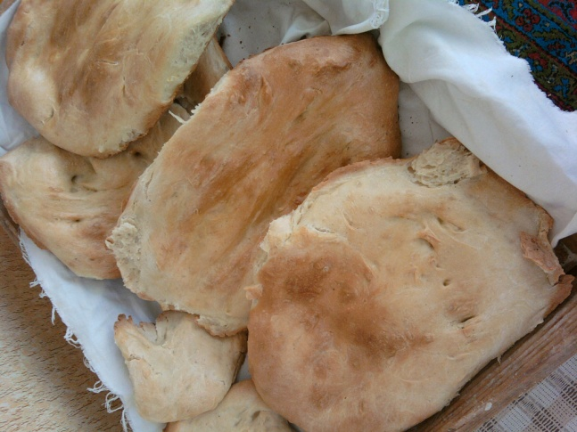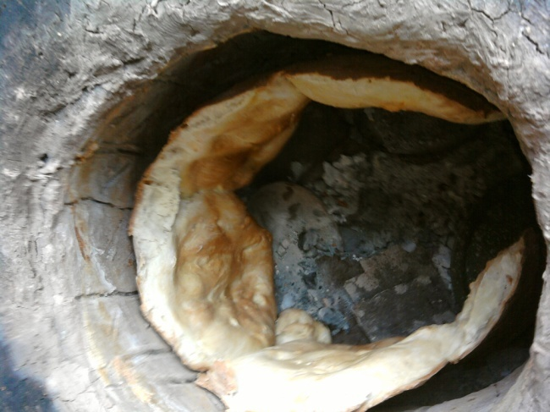
Эта глиняная печь с отверстием для варки пищи, а на внутренних стенках пекут хлеб. «Эта печь имеет форму усеченного конуса с двумя небольшими отверстиями: внизу для отопления и вверху для дыма. Строится она из особой глины, добываемой в окрестностях аулов». Некоторые хозяйки имеют специальные нарукавники, которые они надевают во время прикрепления пышек ко внутренним стенкам печи, оставляя открытой только кисть руки. Перед выпечкой хлеба на нем обязательно делают ложкой узоры или прокалывают палочкой маленькие отверстия для того чтобы во внутрь хлеба проникал воздух и хлеб равномерно испекался, не падая со стенок. Кроме того, лицевая часть хлеба смачивается водой, смазывается яйцом или кислым молоком, чтобы она блестела и имела привлекательный вид. Кроме «тарума», для выпечки хлеба (на свадьбу, для праздника и др.) использовали и печь - «кари», которую строили вне помещения под навесом или же внутри помещения в углу, приспособив угол для дымохода. Для повседневного потребления хлеб пекли из заквашенного теста.
Хинкал из пшеничной, кукурузной муки являлся распространенным и
любимым блюдом горцев. Мясо свежее и сушеное являлось основным
компонентом хинкала, но иногда варили хинкал и без мяса. В этом случае
его ели со всевозможными приправами (маслом, пожаренным курдюком
с сывороточным уксусом «кьанца», жиром или чесночной приправой). Хинкал готовили разных форм: из тонко раскатанного теста режут квадратики - один вид, другой из раскатанных колбасок режут кружочки, которым нажатием пальцев придавали форму корытца, третий - «букIунхинкIи» (чабанский хинкал) более крупных размеров, раскатывали руками стержень и, придавив его ладонями, бросали в кипящий мясной бульон.
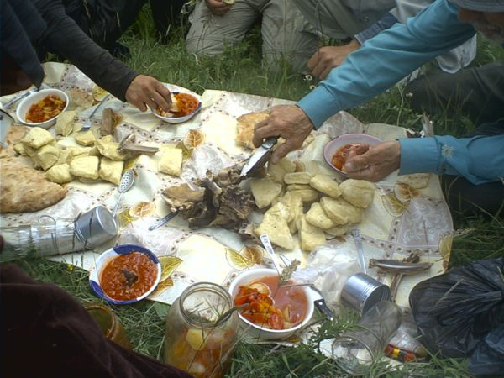
Готовили хинкал крупных размеров, круглой формы и из кукурузной муки, а также в форме корытца с выемкой в центре, которая делалась ребром ладони. Его ели с мясом, курдюком или молоком.
Широко распространены в пище были и супы - «нергъ». Супы готовились молочные, мясные с использованием картофеля, риса, фасоли, различных круп, готовились из сушеных абрикосов и т.д.
Распространённым национальным блюдом горцев было чуду. Чуду из мяса, картофеля с творогом, крапивы, конского щавеля и других съедобных трав. Горцами готовились также пельмени. Пельмени с мясной начинкой готовились редко, т.е. когда в доме было свежее мясо, для гостей и в других торжественных случаях. Фаршированное мясо приправляли луком, кусочками сала, добавляли сывороточный уксус, семена тмина размолотую душистую траву «мирхъи мура». Пельмени готовили с яичной начинкой, а также с творогом, добавив в начинку топленое масло, размельченное мясо, и для аромата - душистую траву. Когда в горах появился картофель, стали готовить пельмени и из него. Пельмени делались круглой и полукруглой формы.
Жители села весной и летом собирали в горах дико-растущие съедобные травы, из которых делали начинки для пельменей чуду - листья крапивы «мице», дикий лук «гьулу», мята «щумари», конский щавель «хIулусе».
Каши из пшеничной и кукурузной муки были также распространены в
рационе горцев. Приправляли кашу топленым маслом, урбечем, медом.
Акукурузную кашу обычно ели с молоком и чесночной приправой.
Молоко и молочные продукты занимали большое место в рационе
горцев. Молоко в свежем виде в пищу употребляли редко, в основном его
давали детям. Из коровьего молока изготовляли топленое масло. Из молока после снятия сливок изготавливали творог. Брынзу делали из овечьего и козьего молока. С середины мая да начала сентября был сезон дойки овец в горах. Чабаны использовали в качестве закваски молозиву из желудка новорожденного ягнёнка. Молозиво, завязанное в кусок материи, опускали в чашку с овечьим молоком, замачивали его достаточно тщательно, а затем отжимали его в эту чашку. Молоко в чашке начинало створаживаться и затем его сливали в общую массу молока. Свернувшееся молоко наливали в мешки из конопляной материи, чтобы вытекла сыворотка. Через некоторое время получалась сплошная чистая масса сыра. Для хранения такой сыр обсыпали солью, заворачивали в листья лопуха и клали в изготовленную травяную «шубу».
Творог получали из простокваши. Для длительного хранения створожившуюся массу наливали в треугольный полотняный мешочек «нусбедирхъ», который помещали на поднос и придавливали сверху грузом, обычно специальным камнем, тем самым выдавливалась из массы сыворотка и придавалась круглая форма, которая затем сушилась, подвесив к потолку. Такой высушенный сыр в последующем использовался для приготовления чуду и пельменей.
Из сыворотки готовили уксус «кьанца». Сыворотку наливали в
большой глиняный сосуд «хъаба», прикрывали отверстие деревянной
крышкой и оставляли приблизительно на месяц. В ёмкость с сывороткой
сыпали соль, клали чеснок и чебрец «ташкIи». По истечении трех недель уксус можно было использовать в пищу.
Осенью резали баранов или откормленного бычка чтобы засушить
мясо на зиму. Кишки чисто промывали и заполняли фаршем из рубленого
мяса, печени, сердца и других внутренностей и готовились домашние колбасы. Колбасы применялись в пищу в свежем и сушённом виде.
Чабаны в горах или же хозяева в домашних условиях после убоя баранов приготавливали колбасное блюдо «хIялисирисан». Фарш из печёнки,
сердца, внутреннего жира лука, тмина, с добавлением соли сворачивали в
трубочку плёнкой внутреннего жира, которую в свою очередь, обматывали
чисто промытой тонкой кишкой и опускали в кипяток.
В целом, большого разнообразия в пище жителей мы не наблюдаем, потому что природно-климатические условия не позволяли
выращивать плодово-ягодные и бахчевые культуры, которые могли б
разнообразить пищевой рацион горца.
Одним из важнейших факторов, которые соблюдали предки при строительстве аула, было обеспечение водой его жителей, и такая практика вырабатывалась тысячелетиями. Наиболее важнейшим считается и фактор оборонительный. Горные аулы строились с таким расчетом, чтобы они служили препятствием для проникновения неприятеля, представляли собойестественные крепости. Каких только завоевателей не видел горец на своём веку: несметные племена кочевников, арабов и монгол, Тимура и Надир-Шаха; все они разоряли и разрушали экономику и культуру горного края. Это горькое историческое прошлое приучало горцев оградить и защитить себя от завоевателей, строя аулы-крепости в самых труднодоступных местах. Происходило и так, что частые войны, которые разоряли и разрушали небольшие поселения, повлияли на объединение с периода раннего средневековья отдельных родовых поселений в большие селения и строительство их в более безопасных и укромных, менее доступных для завоевателей местах. Предки, строя аулы, стремились расположить дома на таком месте, чтобы они были обращены к солнцу большую часть дня.
Плоские крыши домов, обращенные на солнечную сторону, использовали для сушки сена в открытых сеновалах, приготовления кизяка, сушки мяса, сушки сыра и т.д. На таких крышах, в солнечные в осенне-зимние дни, усишинки занимались вязанием, шитьем, чесали шерсть и т.д. На территории каждого аула существовала небольшая площадь-годекан («гумай»), где проводились сельские сходы, собирались для отдыха и бесед мужчины.

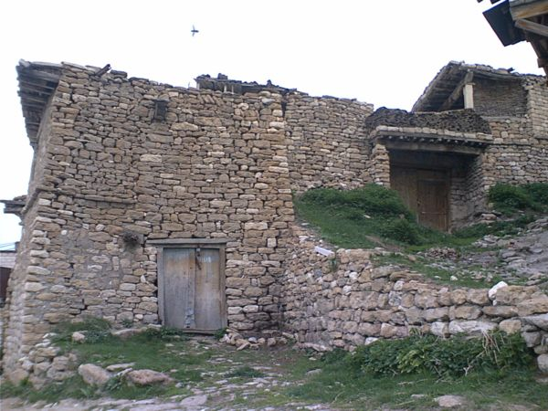
Во всех аулах наблюдается скученная, ступенчатая планировка: одни дома тесно примыкают к другим, крыши нижних домов используются в качестве двориков и хозяйственных надобностей для верхних. «Наглядным примером такого ступенчатого, амфитеатрообразного расположения селения могут служит селение Усиша, Гапшима, Мегва и др.» Дома в селении Усиша строились преимущественно двухэтажные. На первом этаже в одном помещении располагался хлев «дярхъ» - содержали скот, другое служило сеновалом «муруцI», а третье использовали как подсобное помещение для прочих хозяйственных нужд. Второй этаж полностью предназначался под жилое помещение. Таким образом, достигалась большая экономия места, что было очень важно для горца. Размеры жилых помещений колебались от 20 до 50кв.м., которые порою делились обмазанными турлучными стенами на 2-3 комнатки. Дверь состояла из двух грубоколотых досок разной толщины: ширина дверного проёма разнилась, доходила и до метра. Двери невысокие155-165 см. В верхней части двери пробивали небольшое окошечко для того, чтобы рассматривать незнакомого пришельца. Дома располагались по линии узких улиц и в большинстве обращены фасадом во внутренний двор, если таковой имелся, и задней стеной на улицу. Между строящимися домами оставляли горизонтально-вертикальные проходы-сообщения чуть шире двух метров. Эти улочки-проходы в большинстве в своём были крытыми, и площадка, образовавшаяся на проходах использовалась для хозяйственных целей хозяином верхнего дома. Узенькие улицы не были рассчитаны на подвод, но по ним навьюченная скотина свободно проходила. По этим улочкам можно было попасть в любой квартал аула. Совместными усилиями сельчан все улочки были вымощены, оставляя в середине прохода неглубокое углубление для стока воды. Ливневые дожди смывали накопившуюся грязь из проходов, и сами хозяева домов тоже следили за чистотой улочек своего участка. Магистральные дороги чаще всего проходят по краю таких селений, так как само расположение на крутом склоне не даёт возможности проложить дорогу через селение. В неспокойные времена аул предпочитал не иметь дороги, идущей через селение и не оставлял места для неё. В каждом ауле существовали небольшие площади «дурази», где устраивались джамаатские сходы и разные торжества. Рядом с площадью обычно в некоторых селениях находился аркообразно крытый бассейн (кьулла) с водой – небольшое каменное здание с плоским перекрытием и внутри с постоянно протекающей водой.

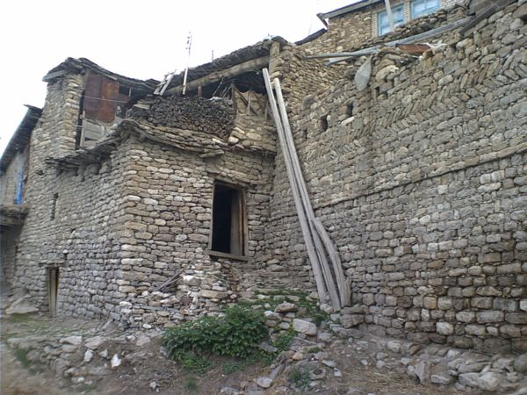
3.Заключение
«Интерес к прошлому – это забота о будущем». Каждому дагестанцу знакомы и крылатые слова великого поэта Расула Гамзатова: «Если ты выстрелишь в прошлое из пистолета, будущее выстрелит в тебя из пушки!». В этих словах заложена идея глубокого и почтительного отношения к истории, к культуре, и бережного отношения к наследию прошлых веков. Каждый человек должен знать культуру, традиции и обычаи, чтобы осмысленно относиться к прошлому и настоящему своего народа, своего края. Народ перестает осознавать себя народом, если лишить его истории, культуры, традиций и обычаев, а разложение нации начинается с разложения ее нравственных ценностей. Поэтому каждый человек должен быть патриотом своей Родины, любить традиции своего народа. Для этого следует изучать и знать свои исторические корни с детских лет.
Будущее – в нас, в памяти нашей о корнях своих. Пока живы люди – живо село. И будут они его прославлять не только в песнях, но и делами своими. А они – это мы, во взрослой уже жизни. Но это уже будет другая страница села. Его летописи, которая не прервётся
4. Использованная литература.
1 1.Материалы школьного музея.
В 2.Воспоминания старожилов села.
« 3.Дагестанская правда» март 1975г.
« 4.Дагестанская правда» май 1970г.
« 5.Исторический Кавказ», автор К.Ф.Ганн.
6.История Дагестана-т.1.,М., 1967, издательство «Наука».
7.Дагестанская газета «Ленинское знамя» - г. Махачкала, 1968 г., №16 .

